***Газета для заинтересованных родителей и настоящих педагогов***



***МУНИЦИПАЛЬНОГО ДОШКОЛЬНОГО ОБРАЗОВАТЕЛЬНОГО УЧРЕЖДЕНИЯ***

***«ДЕТСКИЙ САД №21» г. Ярославль***

***Невозможно жить на свете,***

***Не отдав часок газете,***

***Ведь газета – знает каждый –***

***Информатор очень важный***

***О событиях детского сада знать хотите?***

***В июньский номерок вы загляните!***

***Выпуск № 10, июнь 2025***

***___________________________________________________________________________________________________________________***

***Тема номера:***

***«Безопасное лето»***

*Лето — жаркая пора,*

*Светит солнышко с утра,*

*Даже если дождь пойдёт —*

*Вокруг сияет всё, поёт.*

*Летом — синяя река*

*И плывут в ней облака,*

*Рубином ягоды горят,*

*Пора каникул для ребят.*

Лето – самое благоприятное время, когда необходимо использовать все имеющиеся возможности для оздоровления ребёнка. Дети всё больше времени проводят летом на улице, на даче с родителями, выезжают на отдых в лес и на водоёмы. Летом дети должны быть на свежем воздухе как можно дольше. Прогулки, игры, физкультура – лучший отдых после учебного года. Не рекомендуется допускать значительных отклонений в режиме дня: время пробуждения и отхода ко сну должны быть примерно такими, как во время учебного года, или изменены в разумных пределах.

В чём же опасность прогулок на свежем воздухе? Травмы, отравление ядовитыми грибами и растениями, тепловой удар, укусы насекомых.

Лето характеризуется нарастанием двигательной активности и увеличением физических возможностей ребёнка, которые, сочетаясь с повышенной любознательностью и стремлением к самостоятельности, нередко приводят к возникновению опасных ситуаций. Предупреждение детского травматизма – одна из самых актуальных проблем нашего времени. За жизнь и здоровье детей отвечают взрослые, и в первую очередь именно родители должны создать безопасные условия жизнедеятельности детей в летний период, сформировать у них навыки безопасного поведения и умения предвидеть последствия опасных ситуаций. Главное, что должны помнить родители – ни при каких обстоятельствах не оставлять ребёнка без присмотра. Защитить себя и своих детей от многих проблем, которыми может столкнуться семья, можно при условии постоянной заботы о безопасности.

Многие меры по обеспечению безопасности детей, могут показаться элементарными, однако, с ребёнком дошкольного возраста необходимо разбирать и обсуждать на первый взгляд кажущиеся очень простыми правила поведения. Необходимо выделить некоторые правила поведения, которые дети должны выполнять неукоснительно, так как от этого зависят их здоровье и безопасность. И здесь, как нам кажется, в известной мере вам могут пригодиться наши советы.

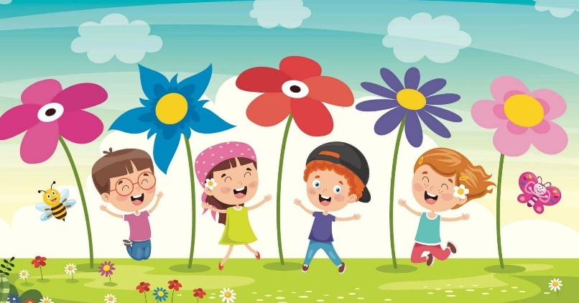

***В этом выпуске:***

Рубрика «Мир вокруг нас» - «Осторожно, насекомые!»

Рубрика «Азбука Безопасности» - «Ребёнок и водоём»

Рубрика «Родителям на заметку» - «Безопасное поведение в лесу»

Рубрика «В мире детских увлечений – «Будь заметней в темноте»

Рубрика «Совместный просмотр» - «Безопасность летом»

Рубрика «Мы здоровыми растём» - «Правила безопасного катания на роликах, велосипеде, самокате летом»

Рубрика «Поздравляем!»

***Рубрика «Мир вокруг нас»***

***«Осторожно, насекомые!»***

Свежий воздух и тёплое солнце очень полезно для детского организма, но окружающий нас мир полон опасностей. Одной из этих опасностей, являются укусы насекомых.

Последствия укуса зависят в первую очередь от вида насекомого и, во вторую очередь, от индивидуальных особенностей организма. Основную опасность для взрослых и детей представляют укусы перепончатокрылых насекомых: пчел, ос, шмелей, шершней, красных муравьев. Эти насекомые жалят исключительно в целях самообороны. Во время укуса в организм человека попадает яд, состоящий из активных белков и иных компонентов, часто являющихся сильными аллергенами. Организм отвечает на внедрение этих веществ покраснением, болью и припухлостью тканей. По статистике от укусов пчел и ос погибает в четыре раза больше людей, чем от укусов змей.

***Первая помощь при укусе комара***

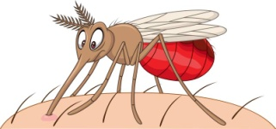Жало комара само по себе не опасно для человеческого организма. Однако комар является переносчиком различных заболеваний. Человеческая кровь является пищей для этого насекомого. После комариного укуса, вместе с ядом, в тело человека попадает вещество, которое не позволяет крови свертываться, что в свою очередь позволяет комару без каких-либо препятствий принимать пищу. В результате небольшой аллергической реакции, на месте укуса может появиться волдырь и покраснение.

Что делать после укуса?

1. Сделать крепкий раствор пищевой соды и периодически обрабатывать зудящее место.

2. Смазывать укусы спиртовой настойкой календулы, борным спиртом, томатным соком.

3. Сделать холодную примочку.

4. При множественных укусах принять антигистаминное средство, фенистил или фукорцин (снимают зуд и даже устраняют ожоги крапивы). ***Укусы ос, пчел и шмелей***

Жалящие насекомые кусают в целях самообороны. В месте укуса тело краснеет, припухает, болит и становится горячим. При индивидуальной чувствительности к яду пчел может подняться температура тела, тошнить, болеть голова, нарушиться координация и появиться вялость и лихорадка. В особо тяжелых случаях даже одного укуса достаточно, чтобы начался приступ астмы и даже анафилактический шок.

Что делать после укуса?

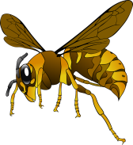1.Первым делом, если жало осталось в месте укуса, его нужно извлечь. Для этого лучше всего подойдет пинцет, но можно воспользоваться и подручными средствами, предварительно продезинфицировав их спиртом или водкой.

2. Затем к месту укуса следует приложить холод, можно сделать примочку со слабым раствором марганцовки (светло-сиреневого цвета). 3. Выпить антигистаминный препарат. Например «Зиртек», «Супрастин», «Фенистил», или «Кларитин». Дозировку и возрастные ограничения смотрите в инструкции.

Единичные укусы, как правило, проходят за 2-3 дня. При множественных укусах, в случае если ребенок ужален в рот или зев (что чревато отеком гортани и удушьем), а также при появлении общетоксических симптомов следует обратиться к врачу.

***Укус клеща***

Клещи малы по своим размерам и их обычно бывает трудно заметить до тех пор, пока они не насосутся крови. Но тогда бывает уже поздно. Чаще всего он впивается в области паха, подмышками, на шее, в области ключиц, на животе и спине. Укус его совершенно нечувствителен, т. к. в слюне клеща содержится обезболивающее вещество. В отличие от комаров, которые, насосавшись крови, сразу же улетают, клещи присасываются на три-четыре дня. От выпитой крови клещи сильно раздуваются, увеличиваясь в размерах в три-четыре раза, и только потом отпадают.

Симптомы укуса энцефалитного клеща

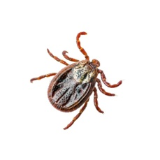Укус обычно распознают по черной точке на кожном покрове – это брюшко присосавшегося насекомого. Вокруг нее часто располагается белое пятно, а по его краям появляются высыпания. Через несколько дней (от 5 до 25) после укуса энцефалитного клеща у человека повышается температура тела до 38-39 градусов, дает о себе знать головная боль, появляется мышечная боль в месте укуса. Нередко все это происходит на фоне повышенной потливости, расстройства стула, болей в животе, тошноты и рвоты, рези в глазах. Если вы обнаружили у себя все эти симптомы, необходимо срочно обратиться к врачу и сделать назначенные им инъекции антибиотиков.

Что делать если он присосался?

1. Не следует капать на клеща никакими маслами и спиртами. В подобной ситуации насекомое будет пытаться защищаться, впрыскивая в организм больше яда.

2. Пинцетом (в крайнем случае, пальцами) взять насекомое и выкрутить его, как винтик. Этот способ дает стопроцентный результат. Только не нужно его тянуть, а именно выкручивать.

3. После удаления насекомого нужно внимательно осмотреть ранку – не остался ли в ней хоботок насекомого. После чего обработать спиртовым препаратом.

4. Дать пострадавшему антигистаминное средство.

5. Если регион неблагополучен по энцефалиту, желательно после укуса сразу же обратиться в поликлинику

***Рубрика «Азбука Безопасности»***

***«Ребёнок и водоём»***

Плавание способствует улучшению работы всех систем организма, в первую очередь сердечно-сосудистой и дыхательной. Оно является таким физическим упражнением, которое способствует росту тела детей. Вода очищает кожу человека, способствует улучшению кожного дыхания и укреплению самой кожи. Кроме того, плавание закаливает организм, частая смена температур внешней среды вырабатывает в организме защитные реакции. В результате повышается сопротивляемость организма к простудным заболеваниям.

И конечно, мы стараемся не думать о плохом. Но родителям нужно быть внимательными и придерживаться определенных правил, при посещении данных мест:

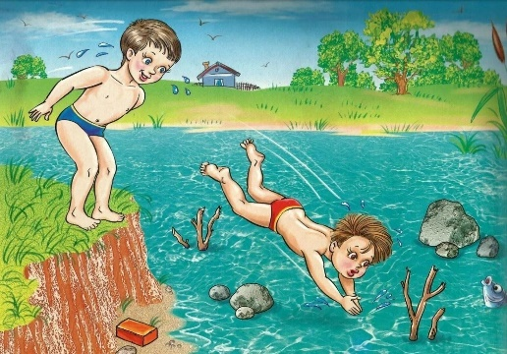1) Не купаться в незнакомом месте, где нет других купальщиков. Дно реки или водоёма должно быть у берега мелким, без резких перепадов глубины и очищенное от камней и коряг. А в незнакомых местах могут оказаться затопленные коряги, холодные ключи (от которых ноги может сводить судорогой), глубокие ямы и осколки стекла.

2) Обращайте внимание на цвет и запах воды (прозрачность воды должна быть не менее 1 метра); не стоит купаться с ребёнком в водоёмах, в которые заходят животные. Плавающие в водоёме утки и другие птицы - могут быть признаком непригодной для купания человека воды;

3) Дети могут купаться только в сопровождении взрослых. Необходимо постоянно следить за поведением детей в воде - ни в коем случае детям не хвататься за руки и ноги друг друга, иначе есть риск наглотаться воды. А лёгкие человека всего за 10 секунд заполняются водой;

4) Время пребывания ребёнка в воде нужно увеличивать постепенно, начиная с 5-7 минут, чтобы не наступило переохлаждение организма. В любом случае, маленьким детям нежелательно пребывать в воде дольше 15 минут, а подросткам можно разрешить купаться до получаса.

5) Соблюдайте перерыв между приёмом пищи и купанием не менее 45 – 50 минут, между значительной физической нагрузкой и купанием не менее 10 – 15 минут;

6) Детей лучше водить купаться утром или вечером (с 11 до 16 часов - время максимальной солнечной активности, в это время нужно воздержаться от купания), когда солнце не так сильно припекает и температура воды не менее 20 градусов, а температура воздуха не менее 24;

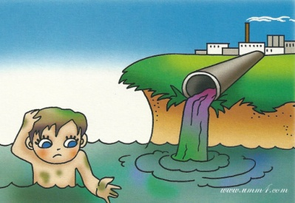7) Запрещается организовывать и проводить любые мероприятия на воде в зоне водозаборных станций, плотин, пристаней, причалов, переправ портов и других гидротехнических сооружений. Категорически запрещены любые мероприятия в зонах проведения любых гидротехнических работ, особенно взрывных.

8) Нельзя прыгать или нырять в незнакомом месте, потому что на дне могут быть опасные для жизни предметы;

9) Категорически запрещается подплывать к любым судам, как движущимся, так и стоящим на якорной стоянке, особенно к затопленным или частично затопленным плавательным средствам и плавающему топляку, что смертельно опасно, особенно при волнении на водоёме и на течении. Движущиеся средние и крупные плавательные средства создают водовороты, волны и затягивают под винты плавающих вблизи людей. **Конечно, самое первое и важное правило для родителей — это следить за детьми в воде!**

Дети, не умеющие плавать, могут заходить в водоем не глубже, чем по пояс и то под присмотром лиц, умеющих плавать. Вода - стихия, и таит в себе множество опасностей: холодные ключи, тина, водовороты, коряги. Поэтому взрослый должен быть всегда рядом, особенно если ребёнок не умеет плавать.

В настоящее время существует множество средств для безопасного плавания в воде и обучения азам самостоятельного нахождения в воде. Это и нарукавники, и жилеты, и разнообразные круги для плавания. Для младенцев существуют специальные круги, которые надеваются на шею. При приобретении надувных средств для плавания лучше отдавать предпочтение тем, которые состоят из нескольких независимых отсеков. Это может спасти жизнь ребёнка, если одна из частей средства сдуется. Нарукавники подбираются в соответствии с возрастом ребёнка: 2-4 года, 5-6 лет, старше 6 лет.

С точки зрения безопасности, к надувным предметам нужно относиться с осторожностью, поскольку они очень лёгкие, но обладают значительной парусностью и достаточно слабого ветерка и течения, чтобы они быстро отнеслись от человека на значительное расстояние от берега. Кроме того, любой надувной предмет может быстро потерять плавучесть из-за малейшего повреждения. Поэтому данными средствами необходимо пользоваться в присутствии взрослых!

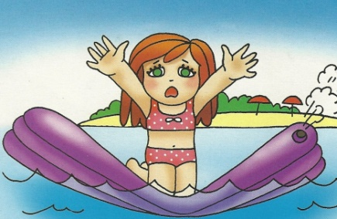Аналогичным предметом является и надувной матрас. На нём нельзя заплывать на середину реки, где течение может быть достаточно сильным, чтобы далеко унести юного храбреца. Кроме того, матрас может легко накрыть волной или он может порваться при контакте с острым предметом, например, камнем, острым прутом или осколком стекла.

Детские тапочки для купания необходимы, если дно водоёма каменистое и, если пляж не очень чистый. Головной убор (чтобы не случился тепловой удар, и ребёнок не перегрелся) должен всегда быть на голове у ребёнка. Детям рекомендуется одевать шапочки для купания и очки. Солнцезащитные средства для детей наносите после каждого контакта с водой.

Важно! Дети мерзнут в воде гораздо быстрее, чем взрослые. Как только заметите первые признаки переохлаждения малыша: губы посинели, кожа покрылась мурашками, кроха дрожит, - выведите ребёнка из воды, разотрите полотенцем и наденьте сухую одежду.

**И, родители, запомните: дети, играющие в воде, шумят. Если они перестали шуметь, вытащите их из воды и узнайте, почему.**

***Рубрика «Родителям на заметку»***

***«Безопасное поведение в лесу»***

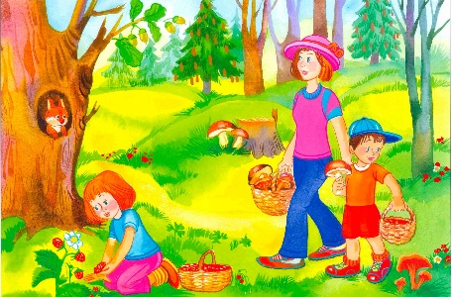В детском возрасте вылазка на природу воспринимается как увлекательное приключение. К несчастью, исход мероприятия может оказаться трагическим, если вовремя не провести беседу с детьми, а том, где может подстерегать опасность, как избежать неприятностей и не навредить природе.

Собираясь на природу не забудьте простые правила:

1. Одевайте детей в яркую одежду. Зелёные и тёмные цвета не желательны летом. Кроме этого, ребёнку на одежду можно пришить светоотражатели. Летом в лесах полно клещей, укусы которых могут привести к тяжёлым заболеваниям, поэтому брюки лучше заправить в сапоги, а на голову кепку и платок. Не будет лишней и обработка поверхности одежды специальными средствами от насекомых.
2. Перед поездкой в лес обязательно предупредите кого-то из родных или друзей о том, куда вы собираетесь.
3. Старайтесь не уходить далеко от проверенного маршрута.
4. Всегда берите с собой аптечку с самыми необходимыми лекарствами, а также достаточное количество питьевой воды, спрей от насекомых, спички, нож, часы, свисток и мобильный телефон.
5. Объясните ребёнку, что ни в коем случае нельзя трогать неизвестные грибы и кушать неизвестные ягоды, которые растут в лесу – они могут оказаться ядовитыми.
6. Не разрешайте подходить ребёнку к животным, которые, на первый взгляд, кажутся безобидными – они могут укусить его и заразить бешенством.
7. Ни в коем случае не оставляйте детей без присмотра – они могут заблудиться. Следите за тем, чтобы дети всегда были на виду.  Если кто-то потерялся, ни в коем случае не пытайтесь найти человека самостоятельно – сразу вызывайте спасателей!

Научите детей правильным действиям на тот случай, если они заблудятся.

1. Оставайся на месте! Это первое и главное правило потерявшегося. В любой ситуации ты стоишь на месте, а взрослые тебя ищут!

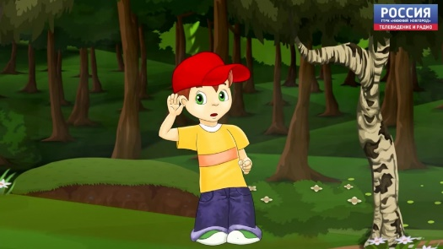2. Постарайся не спать. Во сне ты не услышишь, как тебя зовут. К тому же появляется больше шансов переохладиться. Поэтому двигайся: прыгай, танцуй, пой, повторяй стихи.

3. Не иди на шум. В природной среде звук распространяется по-разному в зависимости от погодных условий, состояния леса, его вида и так далее, и можно радикально ошибиться, вычисляя, где находится источник звука. Это чревато тем, что ты можешь ещё дальше уйти или травмироваться.

4. Используй свисток, чтобы взрослые тебя нашли. Отвечай на крики свистом, потому что кричать ты быстро устанешь. Если нет свистка (хотя мы договаривались, что он у тебя обязательно будет с собой), стучи палкой по дереву — этот звук хорошо разносится по лесу.

5. Не ешь грибы и ягоды. У тебя есть шоколад от голода и вода от жажды. Это запас, на котором ты продержишься, пока тебя не найдут.

6. Не залезай на деревья: сориентироваться таким образом не удастся, потому что надо очень высоко подняться, чтобы увидеть что-то кроме деревьев, а вот получить травму можно запросто.

7. Если тебя зовут по имени даже незнакомыми голосами, всегда отзывайся! Это значит, что мама и папа так переживают за тебя, что попросили незнакомых людей помочь тебя найти.

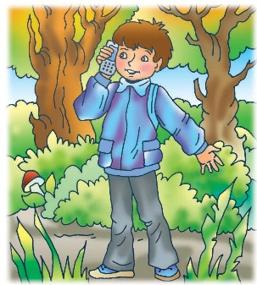8. Не прячься, если тебя ищут. Если ты потеряешься, родители будут переживать и искать тебя, но ругать и наказывать, когда найдут, ни в коем случае не будут. Наоборот, они очень обрадуются.

9. Звони родителям и в 112. В 112 можно позвонить даже в том случае, если на телефоне нет сети. Можно набрать номер 112, а можно сделать экстренный вызов (на экране, когда нет сети, появляется эта опция).

10. Береги заряд телефона. В современном мире телефон — важнейший инструмент, в том числе и для спасения. Но если он разряжен, он бесполезен. Поэтому, как только ты понял, что потерялся, свяжись с родителями, позвони в 112 и больше телефон не используй: не слушай музыку, не смотри картинки, не играй в игры.

11. Обращайся за помощью к любому встреченному человеку, причём проси его вывести тебя из леса, а не показать дорогу.

Безопасность детей в лесу – ответственность взрослых!!!

***Рубрика «В мире детских увлечений»***

***«Будь заметней в темноте»***

Фликер – это элемент в одежде (наклейка, брелок, значок, подвеска, вставка, браслет), который обладает высокими световозвращающими свойствами при попадании на него света. Этот светоотражающий элемент необходим для повышения безопасности пешеходов на дорогах в тёмное время суток или в условиях плохой видимости.

Фликер на одежде ребёнка – это реальный способ обезопасить ребёнка от травмы в тёмное время суток на проезжей части дороги. Четыре фликера на одежде пешехода – самый оптимальный вариант.

Уважаемые родители, мы предлагаем вам вместе с детьми сделать фликеры, которые могут украсить куртку, футболку, свитер, кофту, сумочку или рюкзак.

1. 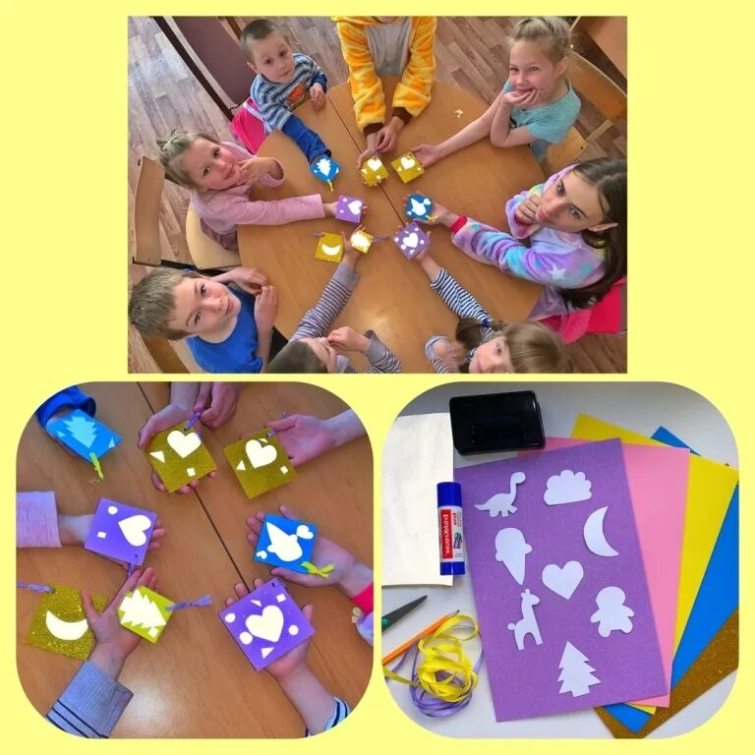Для этого вырезаем из фетра различные фигуры (круг, квадрат, ромб, многоугольник и т. д.)
2. Далее берём шаблон из бумаги (трактор, самолётик, бабочка, кошечка, слоник и т. д.) накладываем на световозвращающую ленту и обводим. Вырезаем силуэт ножницами.
3. Далее приклеиваем фигурку к фетру и делаем отверстие для ленточки
4. При желании украшаем стразами, бусинками.



Фликер готов! Он порадует Вашего ребёнка, одежда с ним станет ярче и интереснее. А главное, фликер обеспечит безопасность передвижения ребёнка по проезжей части в тёмное время суток.

*Успехов в творчестве!!!*

***«Совместный просмотр»***

***«Безопасность летом»***

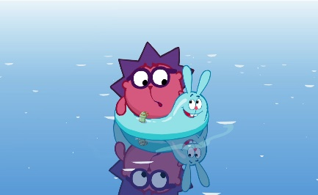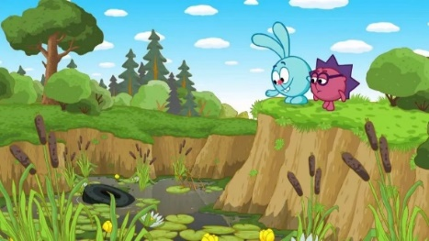Лето — прекрасная пора, когда можно много гулять, играть, ходить в лес с родителями, купаться и отдыхать у воды. Предлагаем подборку мультфильмов, которые напомнят ребёнку о правилах безопасности.  
  
***«Место для купания» из мультфильма «Смешарики»***Почему нельзя прыгать в воду с обрыва, как найти место для купания и какие правила нужно соблюдать? Об этом расскажут Ёжик, Совунья и Кар-Карыч.  
  
 ***«За бортом» из мультфильма «Смешарики».***

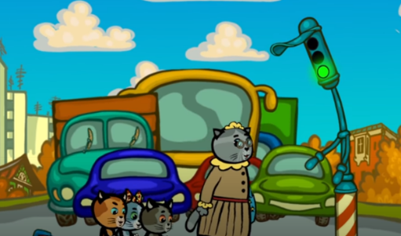Ребёнок узнает, почему не стоит в шутку звать на помощь во время купания и что делать, если помощь действительно нужна.

***«Знай цветные правила» из мультфильма «Три котёнка»***   
Бабушка рассказывает котятам о цветах светофора, правилах поведения и безопасности на дороге.

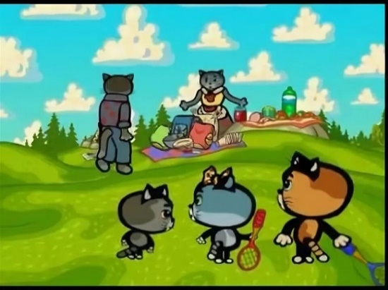  
***«Мы не так играли» из мультфильма «Три котёнка»***   
Вся семья отправилась на природу. Котята решили поиграть, но ушли слишком далеко от родителей, несмотря на папину просьбу.

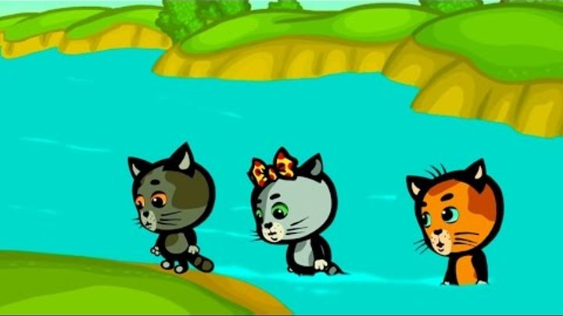 ***«Не пойдём одни к реке» из мультфильма «Три котёнка»***   
Котята пошли купаться на речку без взрослых, но быстро поняли, что это не самая лучшая идея.

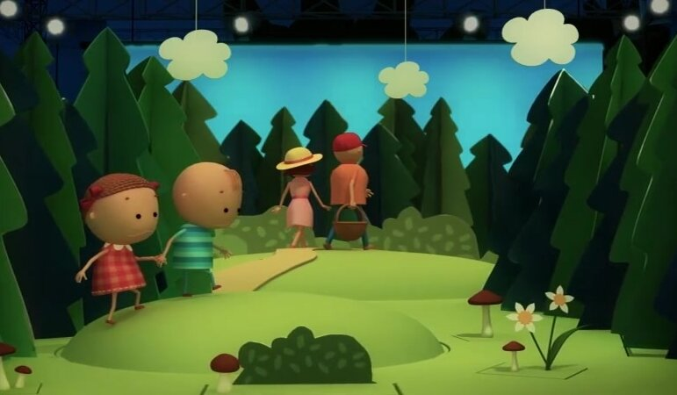 ***«Нет блужданию в лесу» из мультфильма «Аркадий Паровозов»***   
Что делать, если потерялся в лесу, какие правила нужно выучить? Рассказывает Аркадий Паровозов!

*Приятного просмотра!*

***Рубрика «Мы здоровыми растём»***

***«Правила безопасного катания на роликах, велосипеде, самокате летом»***

Лето отличное время года для катания на роликах, велосипеде или самокате. Но необходимо соблюдать определенные правила безопасного катания, чтобы прекрасная прогулка не закончилась в травмпункте.

Правила безопасности для детей – это тот необходимый минимум знаний, который каждый родитель должен в доступной форме донести ребёнку, чтобы уберечь его от возможных травм и неприятных ситуаций во время катания.

Несоблюдение простых правил безопасности подвергает жизнь ребёнка опасности. Даже тогда, когда кажется, что дорога абсолютно безопасна, и ребёнок не может упасть и пораниться, лучше перестраховаться и уговорить малыша надеть шлем.

***Правила езды на велосипеде:***

Что обязан делать ребёнок на велосипеде для собственной безопасности:

* ездить только по велосипедным дорожкам, а если их нет – по тротуарам, не выезжая на территорию проезжей части и не мешая передвижению других участников дорожного движения;
* надевать шлем, а если ребёнок катается в тёмное время суток или в условиях недостаточной видимости – одежду со светоотражателями. Кроме того, светоотражатели должны быть и на средстве передвижения;
* держать дистанцию и уметь маневрировать в процессе езды.

*При езде на велосипеде детям категорически запрещается:*

* 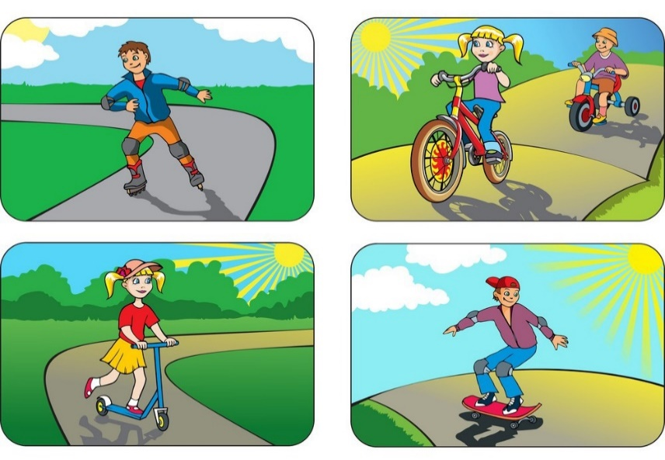ездить без шлема;
* ездить на неисправном транспортном средстве;
* возить пассажиров на багажнике или на раме;
* ездить против потока;
* ездить на велосипеде без рук, или держать транспортное средство одной рукой, или убрав ноги с педалей;
* связывать и буксировать несколько велосипедов в одну систему.

***Правила езды на самокате:***

* Кататься можно только по безопасной, ровной местности, объезжая ямы и выбоины.
* Условно очертите для ребенка границы территории, на которой можно кататься. Стоит сразу объяснить, что на оживленной дороге детский 3 х колесный самокат нужно взять в руки, и переходить ее пешком.
* Для остановки использовать только тормоз, предусмотренный конструкцией самоката, а не пытаться тормозить ногами, чтобы избежать растяжений или ушибов.
* Перед тем как разрешить ребёнку кататься на улице, необходимо отточить с ним прием группировки на случай падения. Для безопасного приземления в опасной ситуации необходимо согнуть локти и колени (которые предварительно прикрыты защитными элементами, локти при этом должны быть прижаты к туловищу. Если вовремя не сгруппироваться, можно получить перелом конечности.
* Нельзя кататься на самокате в дождливую погоду, особенно если он оснащен полиуретановыми колесами. При таких условиях устройство полностью утрачивает способность тормозить. К тому же под воздействием воды могут испортиться подшипники, что отрицательно скажется на долговечности транспорта.
* 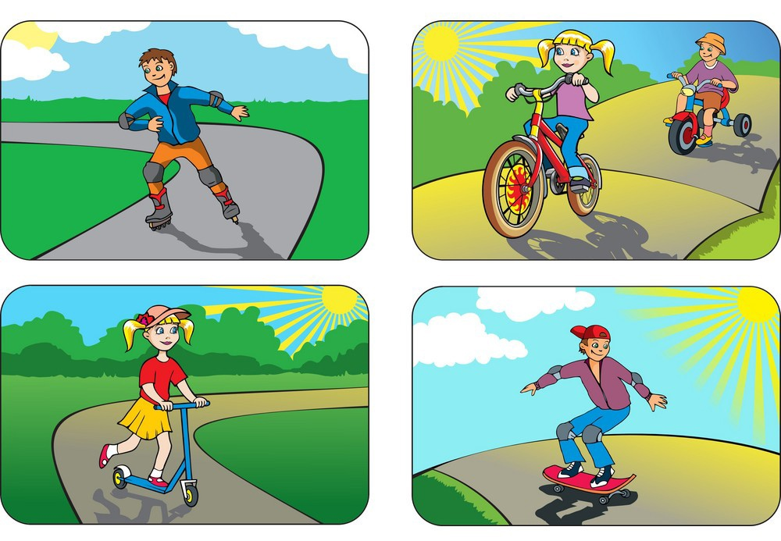 Нужно предупредить ребёнка, что быстродвижущиеся предметы могут привлекать внимание собак. И, даже если четвероногий бросился вслед за ездоком, не стоит пугаться. Нужно аккуратно остановить транспорт, встать ровно и замереть. Животное просто обнюхает незнакомый предмет и уйдет. Не нужно кричать и размахивать руками.
* Если прогулка затянулась до наступления темноты, нелишним будет взять с собой фонарик, который можно пристегнуть над передним колесом, чтобы подсветить дорогу.

***Защитная экипировка для езды на роликах, самокате, велосипеде.***

1. Для обеспечения безопасности во время езды экипировка имеет важное значение. Защитный костюм состоит из налокотников, наколенников, шлема на голову и перчаток без пальчиков. Полный комплект также включает специальные шорты с мягкими вставками для защиты копчика и ягодиц при падении.

2. Одежда для поездок должна быть легкой и свободной, не стесняющей движения. Не должно быть ремешков или шнурков, которые могут намотаться на колеса во время езды**,** что чревато опасным падением.

3. Обувь должна быть мягкой, удобной, надежно фиксировать ногу. Нельзя обувать ботинки большего размера или шлепки, которые легко могут слететь.

***Рубрика «ПОЗДРАВЛЯЕМ!»***

***Поздравляем именинников июня всех групп детского сада***

***с Днём рождения!!!***

*Разве могут быть сомнения,*

*В том, что лучше всех ты в мире,*

*Наступил твой День рождения,*

*Раскрывай ладошки шире,*

*Принимай скорей подарки*

*И, конечно, поздравления.*

*Будет радостным и ярким*

*Пусть сегодня настроение!*



*Редакция газеты:*

*Кондрашкина Ю.Н.*

*Фёдорова Е.Н.*